JAMUHURI YA MUUNGANO WA TANZANIA
WIZARA YA AFYA

TAARIFA YA HALI YA UVIKO-19
KUANZIA TAREHE 6 HADI 12 AGOSTI, 2022

- Vipengele Muhimu
1: Muhtasari wa Wagonjwa, Vifo na Upimaji
- Jumla ya vipimo vya maabara (RT PCR) 554,918 na 284,240 (RDTs) vimefanyika
- Katika wiki ya tarehe 6 hadi 12 Agosti 2022, vipimo 2,219 vya maabara (RT PCR) vimefanyika na watu 135 walithibitika kuwa na maambukizi sawa ya 6.7% ya maambukizi. Idadi hii imepungua kwa 10.6% ukilinganisha na wiki iliyotangulia.
- Watu 7105 walipimwa kwa RDTs katika vituo vya kutolea huduma za afya na 113 (1.6%) asilimia ya maambulizi) wamethibitika kuwa na maambukizi katika wiki hii
- Jumla ya watu waliothibitika ni 35,289 wamethibitika kwa RT PCR na 2410 wamethibitika kwa RDTs
- Jumla ya vifo 804, sawa na asilimia 2.3 ya waliougua toka mlipuko uanze mnamo Machi, 2020.
- Hakuna kifo kipya katika wiki hii.
- Hakuna visa vipya vya maambukizi vilivyothibitika wala kifo kipya kwa watoa huduma za afya katika wiki tajwa
- Kwa wiki hii, wagonjwa wapya wanne (4) walilazwa wodini na kati yao watu watatu (3) walikuwa hawajachanjwa.
2: Chanjo
- Watu wapya 1,032,031 wamechanja chanjo ya UVIKO-19 katika wiki hii
- Jumla ya watu waliokamilisha chanjo ya UVIKO-19 hadi sasa ni 15,796,970
3: Hali ya Visa Vipya Vilivyothibitika Kuwa na UVIKO-19 Kimkoa, tarehe 6 hadi 12 Agosti, 2022 Tanzania Bara
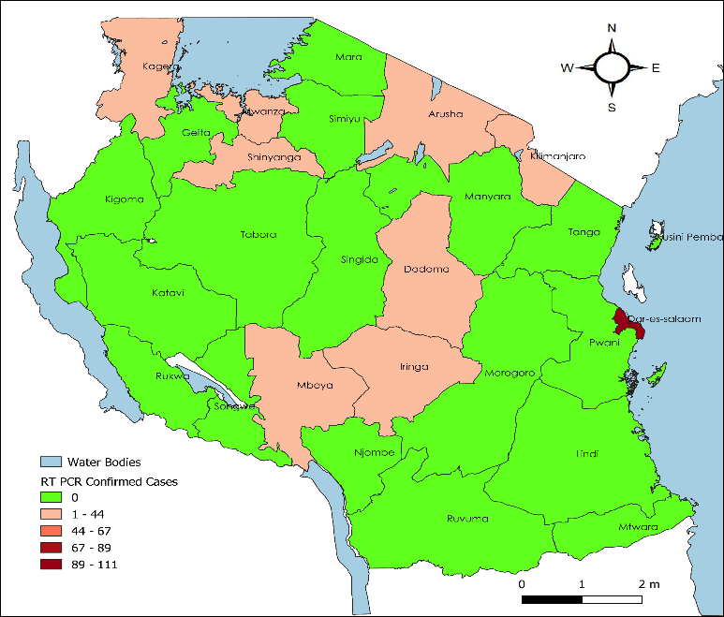
- Epidemiolojia na Ufuatiliaji wa Ugonjwa
- Wagonjwa, Vifo na Tetesi
Watu wapya waliothibitika katika wiki (RT PCR) | 135
Jumla ya watu waliothibitika tangu ugonjwa uanze | 35,289
Vifo vipya katika wiki | 0
Jumla ya vifo tangu ugonjwa uanze | 804
Idadi ya tetesi za ugonjwa zilizothibitishwa wiki hii | 63

Kielelezo Na. 1: Mwenendo wa waliothibitika (RT PCR) kwa wiki kuanzia Desemba 2021 hadi 12 Agosti 2022

Idadi ya watu waliothibitika kwa mwaka 2022 ilipungua kuanzia junuari hadi mwishoni mwa mwezi Mei. Mwanzoni mwa mwezi Juni idadi ilianza kuongezeka hadi wiki ya mwisho ya mwezi Juni. Katika wiki ya tarehe 6 hadi 12 Agosti 2022, idadi ya visa vipya imepungua kwa 10.6% ukilinganisha na wiki iliyotangulia.

Jedwali 1: Visa Vipya vya UVIKO-19 na Vifo Vilivyothibitika kwa siku, tarehe 6 hadi 12 Agosti, 2022
Tarehe | Visa Vilivyothibitika | Vifo  Vilivyothibitika
06 - Aug-22 | 14 | 0
07 - Aug-22 | 11 | 0
08 - Aug-22 | 12 | 0
09 - Aug -22 | 16 | 0
10 - Aug -22 | 42 | 0
11 - Aug -22 | 18 | 0
12 - Aug -22 | 22 | 0
Jumla | 135 | 0

Jedwali 2: Mwenendo wa Visa Vilivyothibitika kuwa na UVIKO-19 na Vifo tangu Mlipuko Uanze hadi Wiki ya Tarehe 6 hadi 12 Agosti, 2022
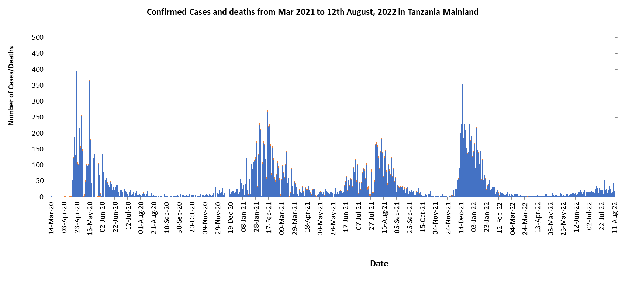

- Upimaji wa Ugonjwa wiki ya tarehe 6 hadi 12 Agosti, 2022
Jumla ya vipimo vipya vya maabara (RT-PCR) vilivyofanyika | 2,219
Idadi ya vipimo vipya vya maabara (RT-PCR) kwa wasafiri wanaoondoka | 2,080
Jumla ya vipimo vya maabara (RT PCR) vilivyofanyika tangu mlipuko uanze | 554,918
Idadi ya vipimo vilivyofanyika kwa wasafiri wanaoingia nchini kupitia mipakani kwa kutumia kipimo cha haraka (RDT) | 1,604
Watu waliopimwa RDTs katika vituo vya kutolea huduma za afya | 7105

- Taarifa ya Wagonjwa Waliolazwa Siku ya tarehe 12 Agosti, 2022
Jumla ya vitanda vya wagonjwa wa UVIKO-19 | 4,361
Idadi ya vitanda vya UVIKO-19 vilivyokuwa na wagonjwa | 4
Idadi ya vitanda katika kitengo ya uangalizi wa karibu (ICU) | 237
Idadi ya vitanda katika kitengo ya uangalizi wa karibu vyenye wagonjwa | 0

- Chanjo
 | 101,063
Idadi ya watu wapya waliochanjwa dozi ya 2 (Sinopharm) katika wiki | 82,983
Jumla ya watu waliochanjwa dozi ya 1 ya Sinopharm | 2,971,473
Jumla ya watu waliochanjwa dozi ya 2 ya Sinopharm | 2,260,072
Idadi ya watu wapya waliochanjwa chanjo ya Janssen (JJ) katika wiki | 697,181
Jumla ya watu waliochanjwa chanjo ya Janssen (JJ) | 11,915,879
Idadi ya watu waliochanjwa dozi ya 1 ya Pfizer | 12,180
Idadi ya watu waliochanja dozi ya 2 ya Pfizer | 18,714
Jumla ya watu waliochanjwa dozi ya 1 ya Pfizer | 1,825,124
Jumla ya watu waliochanjwa dozi ya 2 ya Pfizer | 1,310,207
Idadi ya watu waliochanjwa dozi ya 1 ya Moderna | -
Idadi ya watu waliochanjwa dozi ya 2 ya Moderna | -
Jumla ya watu waliochanjwa dozi ya 1 ya Moderna | 166,218
Jumla ya watu waliochanjwa dozi ya 2 ya Moderna | 98,415
Idadi ya watu waliochanjwa dozi ya 1 ya Sinovac | 84,292
Idadi ya watu waliochanjwa dozi ya 2 ya Sinovac | 35,618
Jumla ya watu waliochanjwa dozi ya 1 ya Sinovac | 601,376
Jumla ya watu waliochanjwa dozi ya 2 ya Sinovac | 192,397
Jumla ya watu waliokamilisha chanjo | 15,796,970
Jedwali: Mgawanyiko wa watu waliothibitika kuwa UVIKO-19 na vifo vya UVIKO-19 kwa Mikoa, kwa tarehe 6 hadi 12 Agosti, 2022 Tanzania Bara
Na. | Mkoa | Waliothibitika |  | Vifo vipya
 |  | RT-PCR | RDT
1 | Arusha | 8 | 9 | 0
2 | Dar Es Salaam | 111 | 10 | 0
3 | Dodoma | 1 | 0 | 0
4 | Geita | 0 | 0 | 0
5 | Iringa | 1 | 0 | 0
6 | Kagera | 1 | 0 | 0
7 | Katavi | 0 | 0 | 0
8 | Kigoma | 0 | 0 | 0
9 | Kilimanjaro | 2 | 0 | 0
10 | Lindi | 0 | 0 | 0
11 | Manyara | 0 | 0 | 0
12 | Mara | 0 | 8 | 0
13 | Mbeya | 3 | 10 | 0
14 | Morogoro | 0 | 0 | 0
15 | Mtwara | 0 | 0 | 0
16 | Mwanza | 4 | 24 | 0
17 | Njombe | 0 | 0 | 0
18 | Pwani | 0 | 3 | 0
19 | Rukwa | 0 | 0 | 0
20 | Ruvuma | 0 | 2 | 0
21 | Shinyanga | 4 | 11 | 0
22 | Simiyu | 0 | 29 | 0
23 | Singida | 0 | 1 | 0
24 | Songwe | 0 | 0 | 0
25 | Tabora | 0 | 0 | 0
26 | Tanga | 0 | 6 | 0
 | Jumla | 135 | 113 | 0

